3天246单，2025品牌广告才是新出路！

很多卖家其实对品牌广告存在一定的认知误区，如：只是个普通的卖家、没有品牌旗舰店、不是专业的品牌卖家、自己的产品用不到品牌广告、不知道自己如何着手使用品牌广告工具，以及担忧品牌广告更多预算的投入达到的效果不尽人意。
其实并不是这样的。
在新品初期，排除比较简单的自动广告不说，SBV目前是出单几率最高的，可以选择类目词定向，给足预算1天内必出单。
因此品牌推广是可以对店铺的销量带来显示的提升的。
那么，我就给大家分享一下，中高客单价产品的品牌广告工具选择思路及打法建议。

2025开年来重点优化了品牌广告后，新店铺的单量在3月初直接干到了3天246单
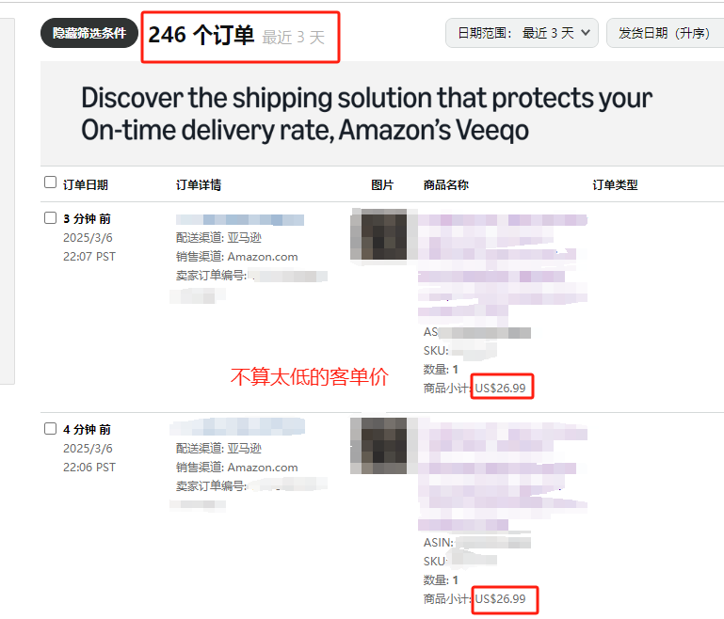

对于品牌广告如何去用，我在下面将分两步来讲。

分析中高客单的人群特点，打造优质的品牌购物体验

很多卖家朋友会问：中高客单的产品是指什么产品？
其实中高客单的产品不一定指价格非常高的产品，而是相对于类目而言，客单价相对于其他产品比较高的产品。
消费人群特点
1.关注品牌价值：消费者会更关注品牌价值和口碑，优质的品牌购物体验会为品牌价值加分。
2.关注产品细节：无论是产品的图片还是A+，都要注重于视觉输出，需要在文案以及图片、品牌旗舰店等设计上进行精细化打磨，突出价值感和美感。
消费者会有一定的从众心理，评论的质量也很重要。
- 广告营销推动购买：中高客单价产品一般针对高消费人群或者低消费人群的冲动消费，因此优秀的视觉和醒目的营销位置可以起到推动购买决策的效果。
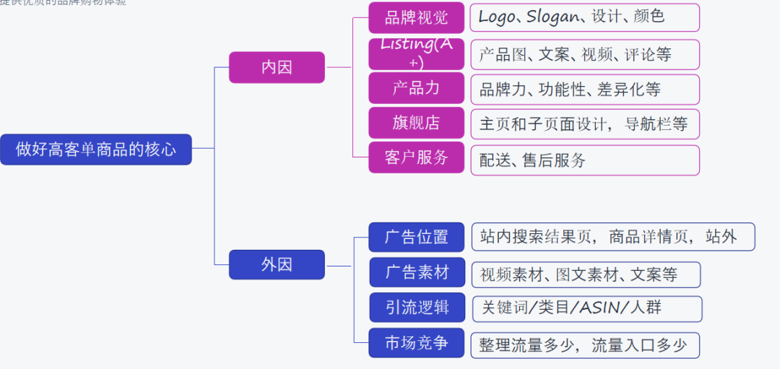
做好中高客单价需要利用品牌旗舰店支持的组合产品打造品牌。
通过搜索广告、关注、品牌旗舰店、帖子、直播等多种途径进行与顾客长期互动，与顾客建立长期良好的关系，突出品牌购物体验;在购物旅程的过程中，通过广告提升客户对品牌的购买意愿（需要了解我们的不同的广告活动的广告位置）
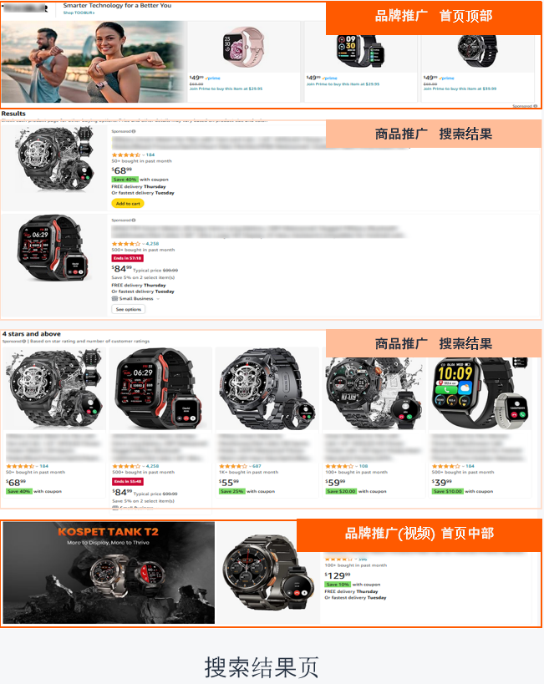
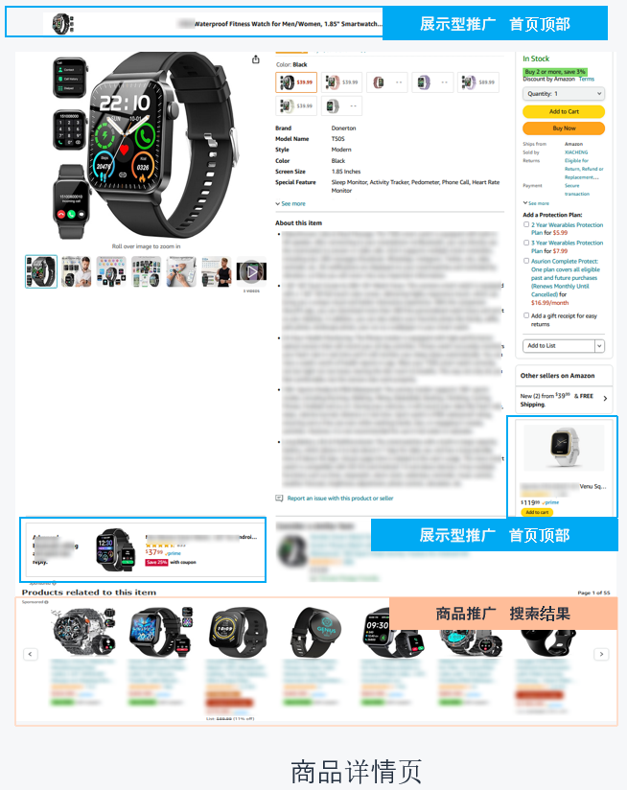

分析标品和非标品的流量特征，提升关键词流量和品牌购买意向是关键

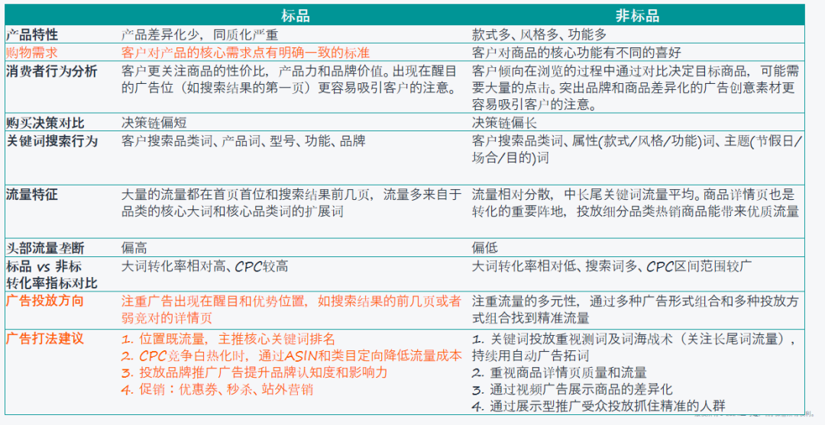
标品和非标品是有很大的区别的，我们需要分析流量特征，通过不同的广告投放方案制定，提升产品的流量和销量。

标品
通过品牌推广广告抢占精准核心关键词的广告展示，提升品牌的购买意愿和转化。
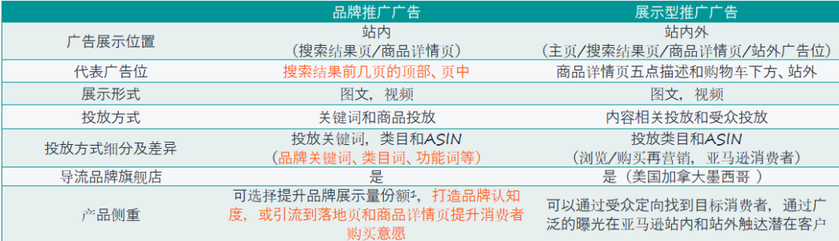
标品需要注重广告出现在醒目/优势的位置，如搜索结果的前几页/弱竞对的详情页。
广告打法建议：
1、位置既流量，主推核心关键词排名
2、CPC竞争白热化时，通过ASIN和类目定向降低流量成本
3、投放品牌推广广告提升品牌认知度和影响力
4、促销：优惠卷、秒杀、站外营销

非标品
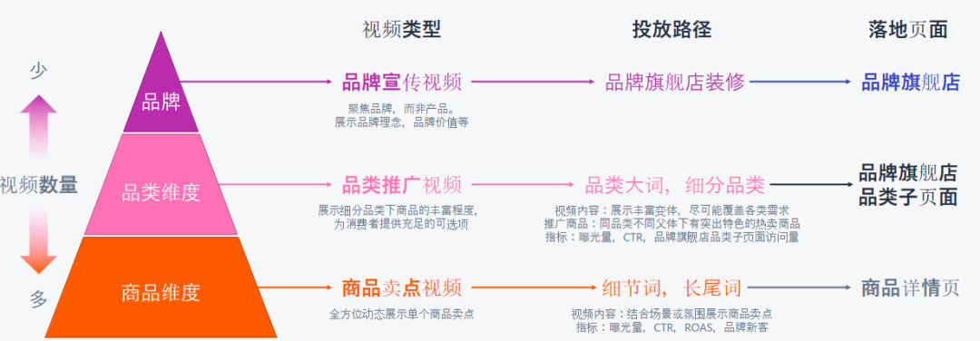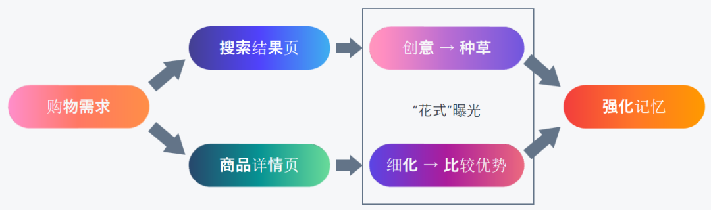
标品和非标品在广告打法上是不一样的，需要“拿捏”消费者需求。
非标品可以通过品牌推广广告视频进行投放，搭配帖子或者kol短视频，给买家种草，强化买家的记忆。
但是很重要的一点，我们投放的视频/图片内容一定是满足消费兴趣或需求的，不能盲目的投放。
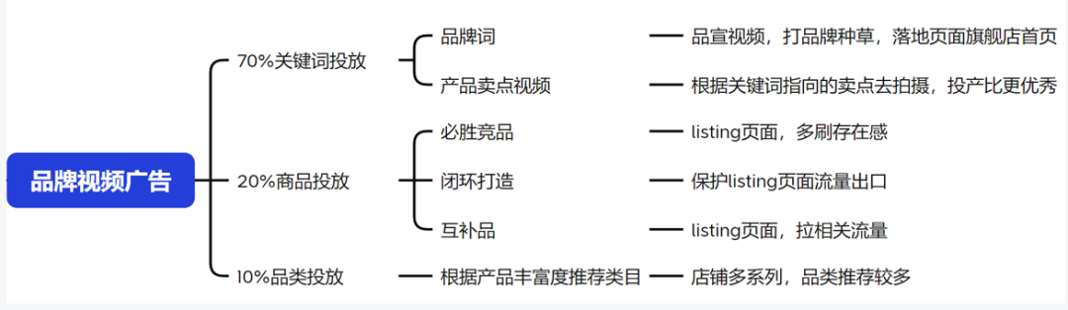
最后，无论是标品还是非标品，都可以通过商品推广、品牌推广的关键词投放的方式进行引流，二者相辅相成，组合起来进行投放，能使商品在关键词搜索页面，发挥最大展示效果。
还可以通过品牌推广视频广告提高产品的点击量和转化量。
我们还可以搭配展示型广告，如通过内容相关定向进行类目收割，可以通过细化选项，投放弱竞对的商品的详情页；通过受众投放的再营销浏览再次吸引尚未购买商品的顾客来帮助转化错过的销售机会。
各位卖家朋友们在运营中高客单价产品时，组合打法提升产品的转化和点击量，通过不断地优化和调整策略，卖家可以在竞争激烈的亚马逊市场中脱颖而出，实现销售增长和品牌提升。

总结：Q&A
针对品牌广告，整理了一些Q&A：
Q：品牌知名度不高，是否需要开启品牌推广广告？
A：根据广告投放的目标决定采取相应的广告打法，品牌广告工具不仅可以打造品牌知名度，也可以提升转化和整体销量。

Q：高客单价标品品类大词竞争激烈，有什么方法可以提升关键词排名呢？
A：标品的核心大词排名是绕不开的主要流量入口，卖家可以考虑商品推广投放核心关键词的同时，通过品牌推广视频广告快速提升点击和转化。

Q：品牌推广广告点击率比商品推广广告低很多怎么办？
A：从自定义图片、视频素材、广告位置、促销等着手提高品牌广告的点击率，并考虑品牌推广的归因周期为14天。

Q：同时开两个视频推广，有什么影响么？
A：品牌推广视频在搜索结果和商品详情页都有多个广告位，可以通过不同的视频进行A/B 测试，找到效果更好的视频广告。
Q：我有积累很多商品推广广告有效果的关键词，这些词能直接用到品牌推广和展示型里面嘛？
A：可以直接用到品牌推广广告，展示型推广支持内容相关定向和受众定向。

Q老师是投了SP后 直接投了SB吗？所有高客单都建议这样投么？
A：不一定，有些情况也可以使用展示型推广来通过广泛的曝光触达高潜力客户。

